МИНИСТЕРСТВО НАУКИ И ВЫСШЕГО ОБРАЗОВАНИЯ РОССИЙСКОЙ ФЕДЕРАЦИИ
федеральное государственное автономное образовательное
учреждение высшего образования
НАЦИОНАЛЬНЫЙ ИССЛЕДОВАТЕЛЬСКИЙ
ТОМСКИЙ ПОЛИТЕХНИЧЕСКИЙ УНИВЕРСИТЕТ

Инженерная школа информационных технологий и робототехники
Отделение информационных технологий
Направление информатика и вычислительная техника

Отчет
по лабораторной работе №6

по дисциплине
«Программирование»

Вариант №7
Знакомство с классами

Выполнил:
Студент группы 8В42 _________________ Гребнева К. А.

Проверил:
Ассистент ОИТ ИШИТР _________________ Малкин А. Ю.

Цель работы
Разработка простейшего класса с несложными полями и методами для работы с простыми геометрическими фигурами.

Задание
Прямоугольник, задаваемый длинами своих сторон и координатами центра (стороны параллельны осям). Обязательны функции подсчета его периметра и координат вершин.

Ход работы
Был создан новый проект и в 3 исходных файлах написан код (его можно увидеть в Приложениях 1-3). Программа запрашивает у пользователя длины сторон и координаты центра прямоугольника (рисунок 1),

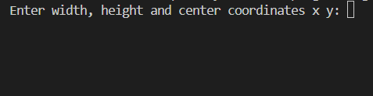
Рисунок 1 – Запрос на ввод параметров прямоугольника

затем выводится список команд (рисунок 2).

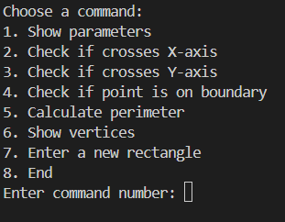
Рисунок 2 – Список команд, которые может выбрать пользователь
Рассмотрим все команды. При вводе «1» выводятся параметры прямоугольника, а также список команд (рисунок 3), который будет выводиться после выполнения каждой команды, кроме команды под номером 8, поэтому в последующих рисунках и описаниях выполнения команд в отчете его не будет.

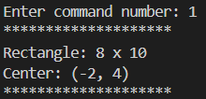
Рисунок 3 – Результат выполнения команды под номером 1

С помощью команды «2» (hbceyjr 4а) и «3» (рисунок 4б) можно узнать, пересекает ли введенный ранее прямоугольник, соответственно, ось X и ось Y.

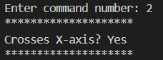 | 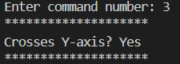
а) | б)
Рисунок 4 – Результат выполнения команд: a) проверка пересечения с осью X; б) проверка пересечения с осью Y

При вводе «4» программа запрашивает координаты точки, а затем сообщает, принадлежит ли эта точка границе прямоугольника (рисунок 6).
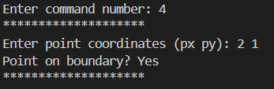
Рисунок 6ДАЛЕЕ ГЛЯНУТЬ НУМЕРА РИСУНКОВ – Результат выполнения команды под номером 4
При вводе «4» программа выводит периметр прямоугольника (рисунок 7).
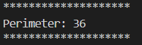
Рисунок 7 – Результат выполнения команды под номером 5
При вводе «5» программа выводит координаты прямоугольника (рисунок 8).
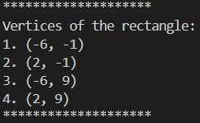
Рисунок 8 – Результат успешного выполнения команды под номером 5
При вводе «6» программа выводит координаты вершин прямоугольника (рисунок 9).
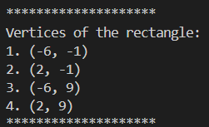
Рисунок 9 – Результат выполнения команды под номером 6
При вводе «7» программа запрашивает координаты нового прямоугольника (рисунок 12).
Рисунок 12 – Результат выполнения команды под номером 7
При вводе «8» программа выводит сообщение о выходе из программы и завершает работу (рисунок 12).
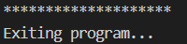
Рисунок 12 – Результат выполнения команды под номером 6

Вывод
В данной лабораторной работе был разработан класс, описывающий прямоугольник с заданными длинами сторон и координатами центра. Класс был снабжен функциями-членами. Для удобного взаимодействия с пользователем добавлено текстовое меню, позволяющее протестировать все функции класса.

Приложение 1 – Текст файла main.cpp
#include <iostream>
#include "include/Rectangle.h"

using namespace std;

int main() {
double w, h, x, y;

// Ввод параметров прямоугольника
cout << "Enter width, height and center coordinates x y: ";
cin >> w >> h >> x >> y;

// Создаем объект прямоугольника
Rectangle rect(w, h, x, y);

int command;
do {
// Выводим список команд
cout << "********************\n";
cout << "Choose a command:\n";
cout << "1. Show parameters\n";
cout << "2. Check if crosses X-axis\n";
cout << "3. Check if crosses Y-axis\n";
cout << "4. Check if point is on boundary\n";
cout << "5. Calculate perimeter\n";
cout << "6. Show vertices\n";
cout << "7. Enter a new rectangle\n";
cout << "8. End\n";
cout << "Enter command number: ";
cin >> command;
cout << "********************\n";

switch (command) {
case 1:
// Выводим параметры прямоугольника
rect.printInfo();
break;
case 2:
// Проверка пересечения с осью X
cout << "Crosses X-axis? " << (rect.crossesXAxis() ? "Yes" : "No") << endl;
break;
case 3:
// Проверка пересечения с осью Y
cout << "Crosses Y-axis? " << (rect.crossesYAxis() ? "Yes" : "No") << endl;
break;
case 4: {
// Проверка, принадлежит ли точка границе прямоугольника
double px, py;
cout << "Enter point coordinates (px py): ";
cin >> px >> py;
cout << "Point on boundary? " << (rect.isPointOnBoundary(px, py) ? "Yes" : "No") << endl;
break;
}
case 5:
// Подсчет периметра
cout << "Perimeter: " << rect.calculatePerimeter() << endl;
break;
case 6:
// Вывод координат вершин
rect.printVertices();
break;
case 7:
// Ввод нового прямоугольника
cout << "Enter width, height and center coordinates (x y): ";
cin >> w >> h >> x >> y;
rect = Rectangle(w, h, x, y); // Создаем новый прямоугольник
break;
case 8:
cout << "Exiting program...\n";
break;
default:
cout << "Invalid command. Please try again.\n";
}
} while (command != 8);

return 0;
}

Приложение 2 – Текст файла Rectangle.h
#ifndef RECTANGLE_H
#define RECTANGLE_H

class Rectangle {
private:
double width, height; // Ширина и высота прямоугольника
double centerX, centerY; // Координаты центра прямоугольника

public:
// Конструктор для инициализации прямоугольника
Rectangle(double w, double h, double x, double y);

// Метод для вывода информации о прямоугольнике
void printInfo();

// Метод для проверки пересечения с осью X
bool crossesXAxis();

// Метод для проверки пересечения с осью Y
bool crossesYAxis();

// Метод для проверки, принадлежит ли точка границе прямоугольника
bool isPointOnBoundary(double px, double py);

// Метод для подсчета периметра прямоугольника
double calculatePerimeter();

// Метод для вывода координат вершин прямоугольника
void printVertices();
};

#endif // RECTANGLE_H

Приложение 3 – Текст файла Rectangle.cpp
#include <iostream>
#include "Rectangle.h"

using namespace std;

// Конструктор инициализирует параметры прямоугольника
Rectangle::Rectangle(double w, double h, double x, double y) {
width = w;
height = h;
centerX = x;
centerY = y;
}

// Метод для вывода информации о прямоугольнике
void Rectangle::printInfo() {
cout << "Rectangle: " << width << " x " << height << endl;
cout << "Center: (" << centerX << ", " << centerY << ")" << endl;
}

// Метод для проверки, пересекает ли прямоугольник ось X
bool Rectangle::crossesXAxis() {
return (centerY - height / 2 <= 0 && centerY + height / 2 >= 0); // Проверка по оси Y
}

// Метод для проверки, пересекает ли прямоугольник ось Y
bool Rectangle::crossesYAxis() {
return (centerX - width / 2 <= 0 && centerX + width / 2 >= 0); // Проверка по оси X
}

// Метод для проверки, принадлежит ли точка границе прямоугольника
bool Rectangle::isPointOnBoundary(double px, double py) {
double halfWidth = width / 2;
double halfHeight = height / 2;

// Проверка принадлежности точки границе прямоугольника
return (px == centerX - halfWidth || px == centerX + halfWidth) && (py >= centerY - halfHeight && py <= centerY + halfHeight) ||
(py == centerY - halfHeight || py == centerY + halfHeight) && (px >= centerX - halfWidth && px <= centerX + halfWidth);
}

// Метод для подсчета периметра прямоугольника
double Rectangle::calculatePerimeter() {
return 2 * (width + height); // Формула периметра прямоугольника
}

// Метод для вывода координат вершин прямоугольника
void Rectangle::printVertices() {
double halfWidth = width / 2;
double halfHeight = height / 2;

cout << "Vertices of the rectangle:" << endl;
cout << "1. (" << centerX - halfWidth << ", " << centerY - halfHeight << ")" << endl; // Левый нижний угол
cout << "2. (" << centerX + halfWidth << ", " << centerY - halfHeight << ")" << endl; // Правый нижний угол
cout << "3. (" << centerX - halfWidth << ", " << centerY + halfHeight << ")" << endl; // Левый верхний угол
cout << "4. (" << centerX + halfWidth << ", " << centerY + halfHeight << ")" << endl; // Правый верхний угол
}

